これまでの事故を分析した結果に基づいた「シュノーケリング安全対策五原則」を中心に器具の使い方や基本動作、海の危険性 などを豊富なイラストを用いて分かりやすく 解説した「シュノーケリング安全マニュアル」です。
シュノーケリングに実際に取り組む前に入手し、正しい知識を身につけましょう。

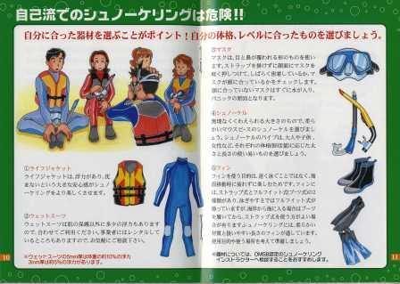
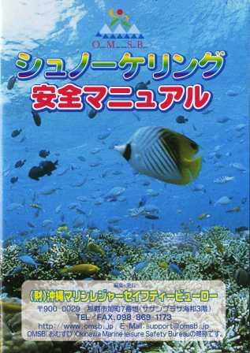

（ヨコ１０㎝×タテ１５㎝）

■ 料金 ２００円
（但し、海域レジャー事業届出業者１００円／ＯＭＳＢ賛助会員・マル優業者８０円）

■ お支払いは注文用紙を送信後、返信メール又はＦＡＸ致しますので内容をご確認の
上お振込ください。ご入金確認後、マニュアルを発送致します。

■ 大変申し訳ございませんが、振込手数料と送料はご負担くださいますようお願い申
し上げます。また、当事務所でも販売しています。

お問い合せ先
(財)沖縄マリンレジャーセイフティービューロー
ＴＥＬ／ＦＡＸ ０９８－８６９－１１７３
ｅ－ｍａｉｌ：ｓｕｐｐｏｒｔ＠ｏｍｓｂ．ｊｐ
那覇市旭町７番地 サザンプラザ海邦３階
平成 年 月 日

（財）沖縄マリンレジャーセイフティービューロー 宛
那覇市旭町７番地 サザンプラザ海邦３階
ＴＥＬ／ＦＡＸ ０９８－８６９－１１７３

シュノーケリング安全マニュアル注文用紙

会社名
担当者名
住所
連絡先 | 電 話：  ＦＡＸ：  e-mail：
マニュアル注文冊数 | 冊

